Пояснительная записка
к отчету об исполнении муниципального задания
муниципального бюджетного учреждения культуры
«Культурно - досугового центра «Юбилейный»
г. Назарово Красноярского края
За 2021 год.
По итогам 2021 года количество посетителей в МБУК «КДЦ «Юбилейный» составило 63359 чел. (в муниципальном задании 35246 чел.). По итогам года было проведено всего 335 мероприятий.
Увеличилось количество культурно-досуговых мероприятий, проведенных на платной основе, по тогам года проведено 134 мероприятий (в муниципальном задание 110), Количество клубных формирований 38 ед. (в муниципальном задании 38 ед.).
Для достижения выше указанных показателей МБУК «КДЦ «Юбилейный» организует работу любительских художественных коллективов, творческих объединений и иных формирований различным направлениям, в зависимости от запросов населения. В Культурно - досуговом центре «Юбилейный» 38 клубных формирований самодеятельного народного творчества (согласно плану в муниципальном задании - 38), из них пять коллективов имеют звание «народный» и один «образцовый».
За этот год состоялось открытие X Назаровского кинофорума отечественных фильмов им М.А. Ладыниной. Прошли встречи с актерами : Ярославом Жалниным и актрисой Агнией Кузнецовой. На закрытом показе фильм «С_училища» представил кинокритик Вячеслав Шмыров.
Множество положительных отзывов получил ежегодный конкурс для мужчин «Super мужчины 2021», где команды мужчин из разных сфер города Назарово с помощью веселых конкурсов, демонстрировали свою быстроту, ловкость и силу. Мероприятие получилось незабываемым, веселым и интересным. Победу одержала команда «Казаки братцы».

Был проведён цикл концертов для отдыхающих в Геронтологическом центре «Тонус»
Устраивались различные мероприятия для детей, молодёжи: «Стрелы купидона», «Marvel &dc супергерои», шоу -конкурс «Дочки – матери»,
игровая программа «В стране чудес», «Спорт в танце», акция «Ночь кино», новогодние программы «Вверх тормашками» и «Дедулины игрули».
Много положительных отзывов получило мероприятие выставка – ярмарка «Назаровская» на стадионе «Шахтер» .
Была проведена декада пожарной безопасности совместно с отделом надзорной деятельности и профилактической работы по г. Назарово и Назаровского района УНД и ПР ГУ МЧС России по Красноярскому краю. В эти дни «Юбилейный» посетили более 300 детей. В условиях ограничительных мер по борьбе с коронавирусной инфекцией были введены ограничения по посещению мероприятий зрителями. В связи со сложившейся ситуацией было увеличено количество мероприятий, что привело к росту процента выполнения плана объема.

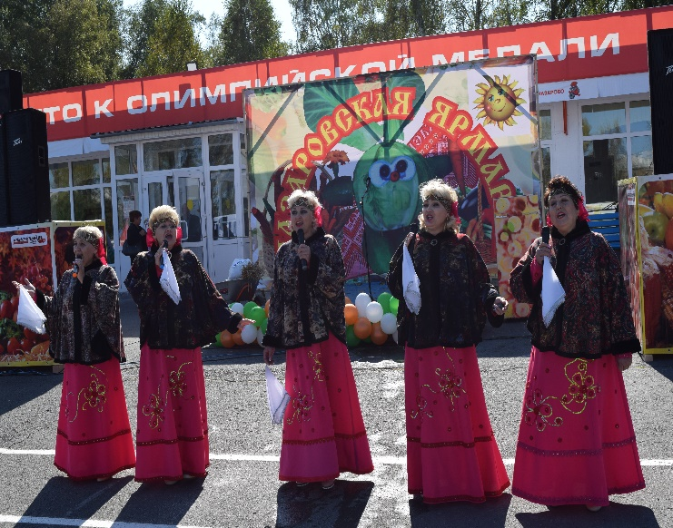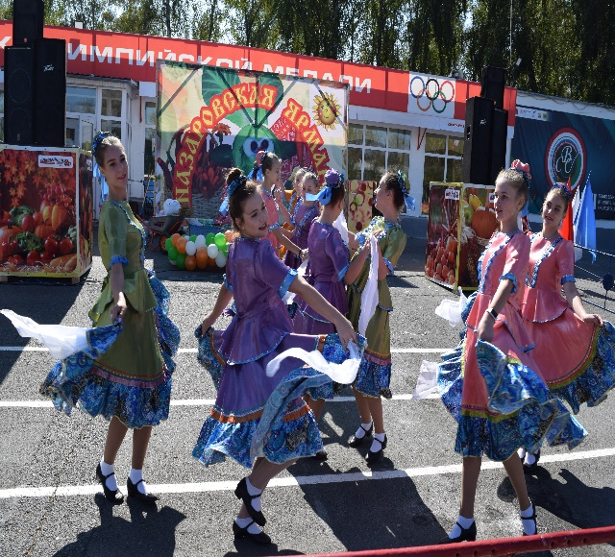

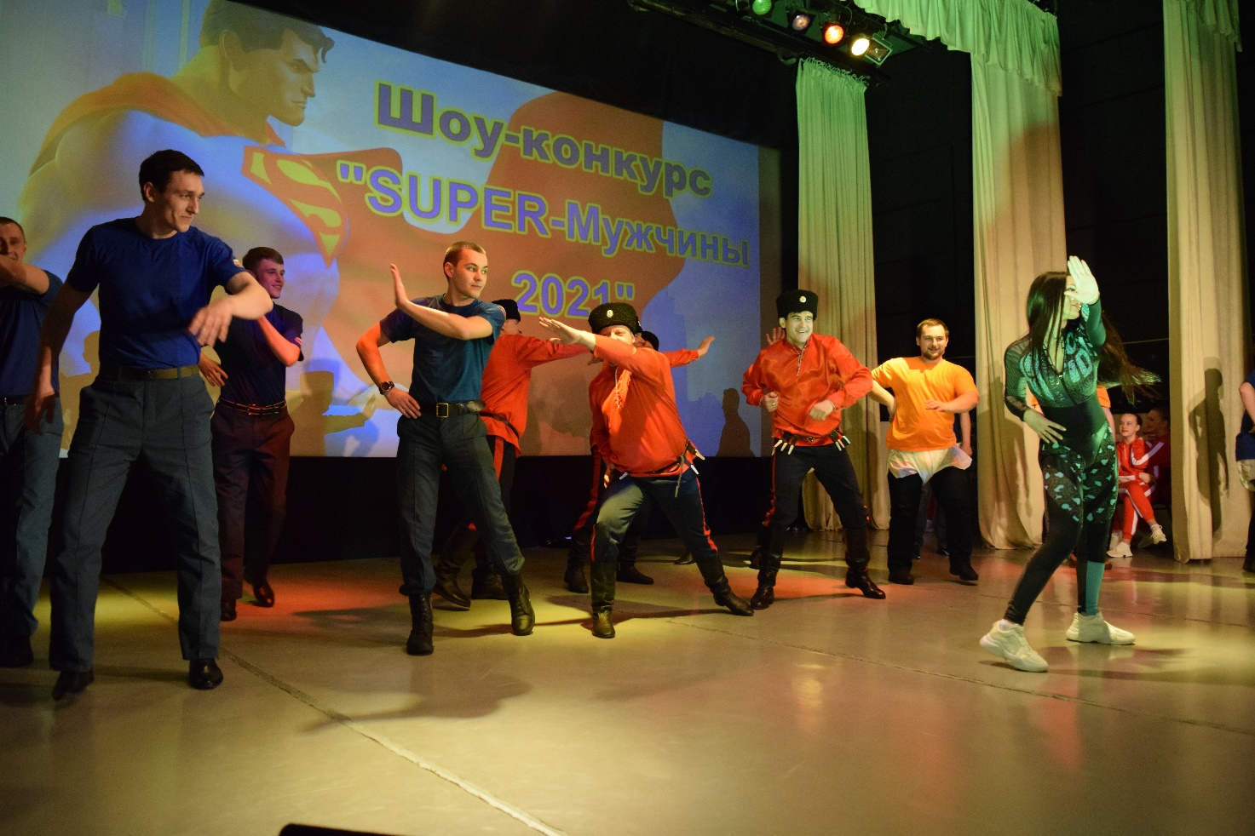

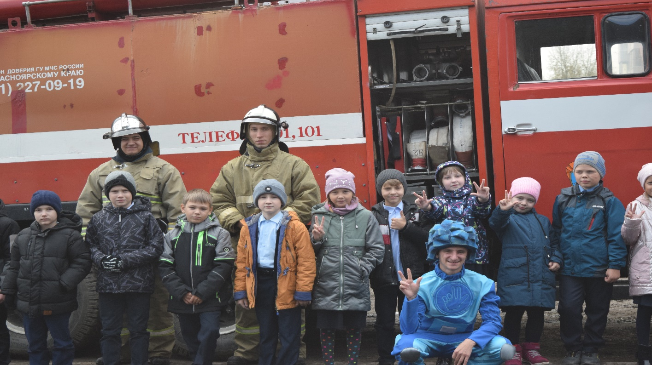

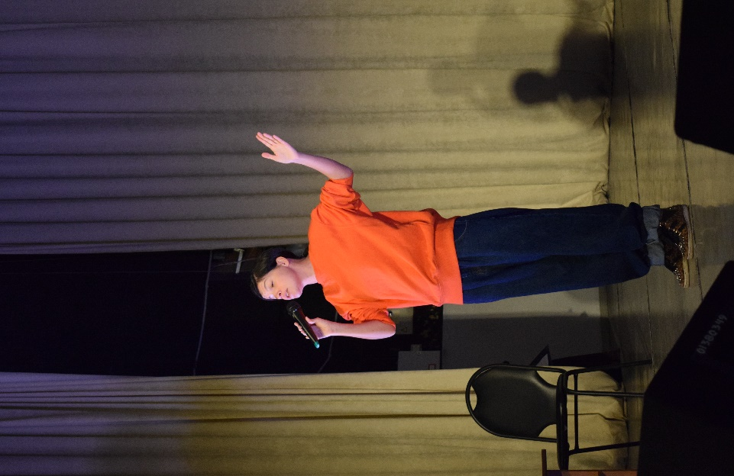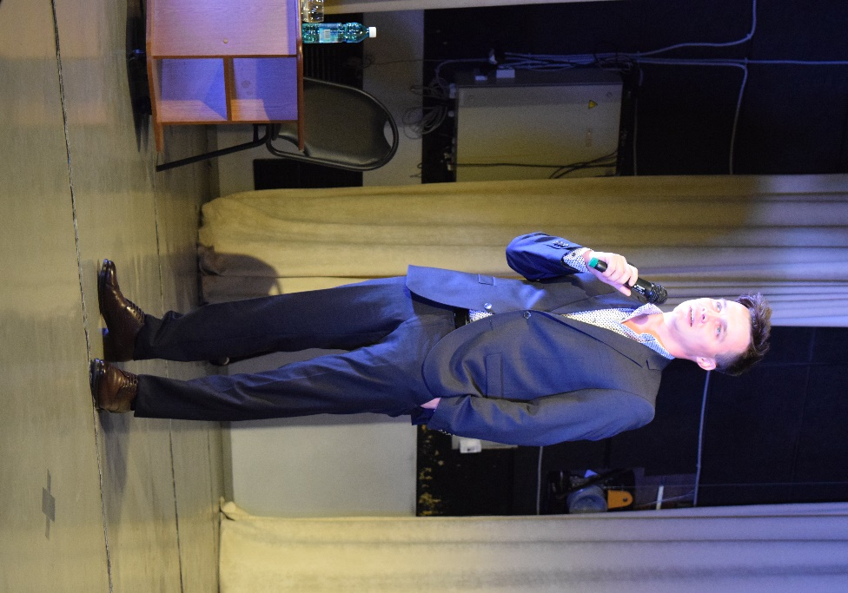
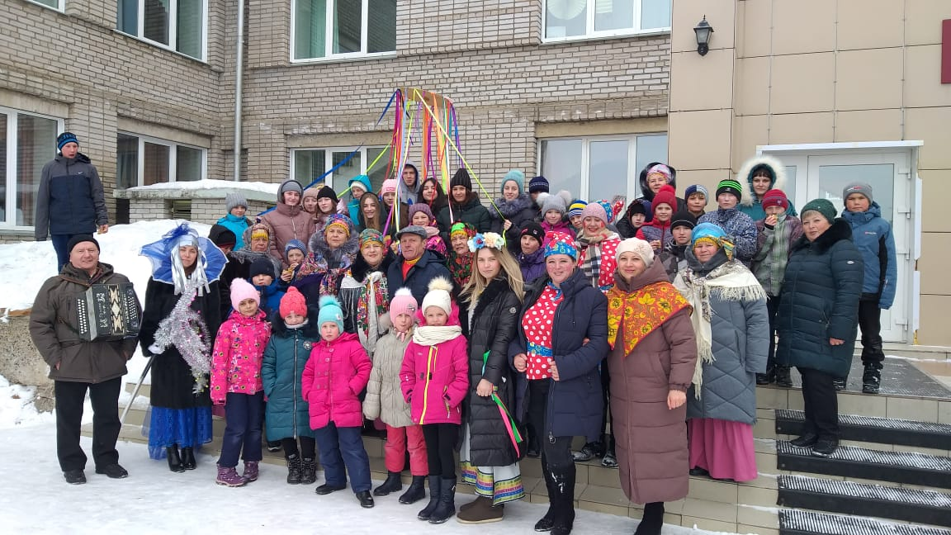

2021г. коллективы КДЦ «Юбилейный» приняли участие и получили призовые места в следующих конкурсах:
Народный самодеятельный коллектив ансамбль «Казачья станица»
Участие в конкурсах и фестивалях 2021 год.
- Городской фестиваль православной музыки и культуры «Рождественские звоны» (г. Назарово) – Диплом Лауреата;
- Международный конкурс исполнителей славянкой музыки и песни «Лира» (г. Екатеринбург) – Диплом Лауреата II степени;
- Городской открытый праздник-фестиваль гармонистов и фольклорных коллективов «Разверни гармонь пошире» (ОЧНО г. Назарово) – Диплом;
- Международный многожанровый конкурс «Весенние таланты – 2021» (г. Москва) – Диплом Лауреата I степени;
- Краевой смотр-конкурс исполнителей народной песни «Сибирская глубинка» (г. Красноярск) – Диплом III степени;
- I Открытый конкурс казачьей культуры «Воронежская застава» (г. Воронеж) – Диплом участника;
- Краевой фестиваль казачьей песни и культуры «Сибирская станица» (ОЧНО г. Назарово) – Диплом Лауреата;
- Открытый чемпионат по сценической фланкировке (ОЧНО г. Красноярск) – Диплом участника;
- Международный многожанровый конкурс «Небо Победы» (г. Москва) – Диплом Лауреата I степени;
- Открытый межрайонный фестиваль казачьей песни «Удаль» (ОЧНО пгт. Емельяново) – Диплом Лауреата;
- Международный конкурс-фестиваль искусств «На Олимпе» (г. Москва) – Диплом Лауреата I степени;
- III Международный многожанровый творческий конкурс «WORLD OF MUSI – 2021» (г. Ростов – на Дону) – Диплом Лауреата II степени;
- Всероссийский творческий конкурс «В ритме дождя» (г. Ульяновск) – Диплом Лауреата II степени;
- XIV сезон Международного фестиваля-конкурса «Я талант» (г. Санкт-Петербург) – Диплом Лауреата II степени;
- Краевой фестиваль семейных талантов «Очаг» (г. Красноярск) – Диплом Лауреата;
- Фестиваль народного творчества «Чулымские встречи» имени Заслуженного работника культуры РФ С.Г. Квакухина (ОЧНО п. Ключи Ачинский р-он) – Диплом Лауреата;
- XXII Краевой фестиваль казачьей песни (ОЧНО г. Железногорск) – Диплом Лауреата;
- VI Международный фестиваль-конкурс патриотической песни «Единство», посвящённый 100-летию со дня рождения Арно Бабаджаняна (г. Москва) – Диплом III степени;
- Международный музыкальный фестиваль-конкурс «START MUSI» (г. Санкт-Петербург) – Диплом Лауреата II степени;
- Международный фестиваль-конкурс «Свершение» (г. Санкт-Петербург) – Диплом Лауреата I степени;
- Международный конкурс-фестиваль «Отражение» (г. Санкт-Петербург) – Диплом Лауреата I степени, Диплом Лауреата II степени, Диплом Лауреата II степени, Диплом Лауреата III степени,
- Международный фестиваль-конкурс искусств «Горизонты» (г. Санкт-Петербург) – лауреат 1 степени
- II Международный многожанровый конкурс «Мечтай с Музыкантофф» (г. Москва) – Лауреат 1

Народный самодеятельный коллектив «Гитарный круг»

- «Рождественские звоны» онлайн — диплом лауреата
- «Журавлиная Родина» г. Сергиев-Посад онлайн — благодарственное письмо
- концерт-встреча в Доме работников просвещения г. Ачинск, очно — сертификат участника
- фестиваль «Станция Сибирь» г Новосибирск, очно — диплом участника, благодарственное письмо
- участие в бард-лагере «Бард-Енисей — 2021», очно — грамоты за участие
- Фестиваль «Томская зимовочка» г. Томск, онлайн — дипломы участника, благодарственное письмо
- Фестиваль «Высоцкий и Сибирь» п.Нарва, онлайн — диплом участника
- Фестиваль «Музы ангасолки» п. Ангасолка Иркутской области, очно — благодарственное письмо, диплом лауреата, диплом победителя в фотокроссе, диплом участника фотокросса
- Фестиваль «На берегах Невы», онлайн — диплом победителя, диплом участника, благодарность
- Фестиваль «Кольцово», онлайн — диплом участника, благодарственное письмо, диплом лауреата

Ансамбль казачьей песни и танца «Богатица»
- Городской фестиваль – конкурс «Я люблю тебя, Россия» - диплом победителя
- Участие в 1 открытом конкурсе казачьей культуры «Воронежская застава»- диплом участника.
- Международный многожанровый многожанровый конкурс «Весенние таланты» г. Москва диплом лауреата 3 степени.
- Городской фестиваль «Танцующая весна» диплом лауреата 3 степени.
- Городской региональный конкурс «Солнечные лучики» г. Ужур (очно) дауреат 3 степени.
- Краевой фестиваль казачьей песни и культуры « Сибирская станица» (Назарово) диплом лауреата.
- Международный фестиваль, конкурс «Я талант» (Санкт – Петербург)-лауреат 1 степени
- Международный творческий конкурс «World of music - 2021» (Ростов на дону) диплом лауреата 3 степени
- Всероссийский творческий конкурс «В ритме дождя» (Ульяновск) диплом лауреата 2 степени
- Всероссийский конкурс хореографического искусства «Танцуй с музыкантофф»( Москва) диплом лауреата 1 степени.
- Международный фестиваль – конкурс «Start music» (Санкт – Петербург) диплом лауреата 1, лауреата 2 степени
- Международный фестиваль – конкурс «Свершение» (Санкт – Петербург) диплом лауреата 2 степени.
- Краевой фестиваль казачьей песни (г. Железногорск) диплом лауреата
- Международный фестиваль конкурс искусств «Горизонты» ( Санкт – Петербург) ждем результаты
- Международный многожанровый конкурс «Мечтай с музыкантофф» (Москва) ждем результат
Народный коллектив творческая студия «Союз»
Участие в фестивалях 2021г.
1.Сертификат тема «Сплочение коллектива за 7 шагов. Азы командообразования для коллективов».
2.Сертификат тема «Особенности композиционного построения спектаклей в современном танце».
3.Сертификат тема «Структура построения урока и планирование учебного процесса».
4.Участие в Международном конкурсе-фестивале в области исполнительского искусства «Минута славы» Лауреат 1 степени г.Москва.
5.Участие в Международном фестивале «Ангелы надежды» Лауреат 2 степени. г. Санкт-Петербург.
6.Участие в Международном конкурсе искусства и творчества «Горизонты» Лауреат 3 степени г. Санкт-Петербург.(младшая группа)
7. Участие в Международном конкурсе искусства и творчества «Горизонты» Лауреат 3 степени г. Санкт-Петербург.(средняя группа)
8.Участие в Международном фестивале «Золотая Лира» Лауреат 3 степени
Г. Санкт-Петербург.
9.Участие В Международном фестиваль-конкурс «Свершение». Лауреат 3 степени .г. Санкт-Петербург.

Народный самодеятельный коллектив «Любава»
1.Фестиваль православной музыки и культуры «Рождественские звоны» (Назарово) диплом участника
2. Международный конкурс «Январские морозы» (Омск) диплом лауреата 1 степени
3. Международный конкурс «Горизонты» (Санкт – Петербург) диплом лауреата 3 степени
4. Международный фестиваль – конкурс «Ангелы надежды» ( Санкт – Петербург) диплом лауреата 1 степени
5. Городской – открытый праздник – фестиваль гармонистов и фольклорных коллективов «Разверни гармонь по- шире» (Назарово) диплом участника
5. Краевой фестиваль казачьей песни и культуры «Сибирская станица» (Назарово) диплом участника
6. Краевой смотр – конкурс исполнителе народной песни «Сибирская глубинка» (Красноярск) диплом лауреата 3 степени
7. Всероссийский конкурс «Моя Россия» (Москва) диплом лауреата 2 степени.
8. Открытый краевой вокальный конкурс «Диапазон» (Красноярск) диплом лауреата 2 степени
9. Открытый фестиваль народного творчества «Играй гармонь, сибирская» (Емельяновское РДК) диплом участника. Очное участие.
10. Всероссийский творческий конкурс искусства и творчества «Край родной, душа моя» (Рязань) диплом лауреата 1 степени
11. Международный кастинг- конкурс «Арт – держава» (Санкт – Петербург) диплом лауреата 1 степени
12. Международный фестиваль «Калейдоскоп искусств» (Москва) специальный диплом за патриотизм и лиризм
13. Фестиваль «Чулымские встречи» (Ачинский район, Ключи) очное участие диплом участника
14. Городской фестиваль «Времен связующая нить» ( Назарово) диплом участника
15. Международный фестиваль «Северный ветер» (Санкт – Петербург) лауреат 1
16. Международный конкурс «Дарование» (Санкт – Петербург) лауреат 1 степени
17. Международный конкурс фестиваль «Горизонты» (Санкт – Петербург) ждем результат
18. Международный фестиваль-конкурс «Возрождение» ждем результат
19. Всероссийский фестиваль «Возьмемся за руки, друзья!»(Югра) ждем результат
20. Краевой конкурс «Очаг» (Красноярск) диплом участника

Народный самодеятельный коллектив «Горница»
- Фестиваль «Играй гармонь» ( Назарово) диплом участника
- Фестиваль «Рождественские звоны» диплом участника
- Краевой конкурс «Сибирская глубинка» диплом лауреата степени
- Краевой фестиваль казачьей песни «Удаль» (очно) (Емельяново) диплом лауреата
- Краевой фестиваль казачьей песни « Сибирская станица» диплом лауреата
- Городской фестиваль «Эстафета поколений» благодарственное письмо
- Фестиваль «Ангелы надежды» ( Санкт – Петербург) лауреаты 1,2,3 степени
- Городской фестиваль «Разверни гармонь по – шире» диплом участника
- Краевой фестиваль «Очаг» диплом участника
- Конкурс – фестиваль «Отражение» (Санкт – Петербург) дипломы лауреатов 1,2 степени

Директор МБУК «КДЦ
«Юбилейный» г. Назарово _____________ С.В. Стукалов
Подпись Расшифровка
М.П.

